KĽÚČ PRE HODNOTENIE TESTU NA REPUBLIKOVEJ
SÚŤAŽI Z GEOGRAFIE (ÔSMY ROČNÍK)

1.
horskej, kontinentálnej

2.
а, b, f, g

3.
Blok Jadar je súčasťou zóny Vardar. (2 body)
Zahŕňa pohoria: Suvobor, Maljen, Povlen, Medvednik, Jablanik, pohorie Sokol, Jagodnja, Boranja, Gučevo a Cer. (Uznajte ako správnu odpoveď každú odpoveď, v ktorej sú uvedené aspoň tri hory.) – 2 body
4.
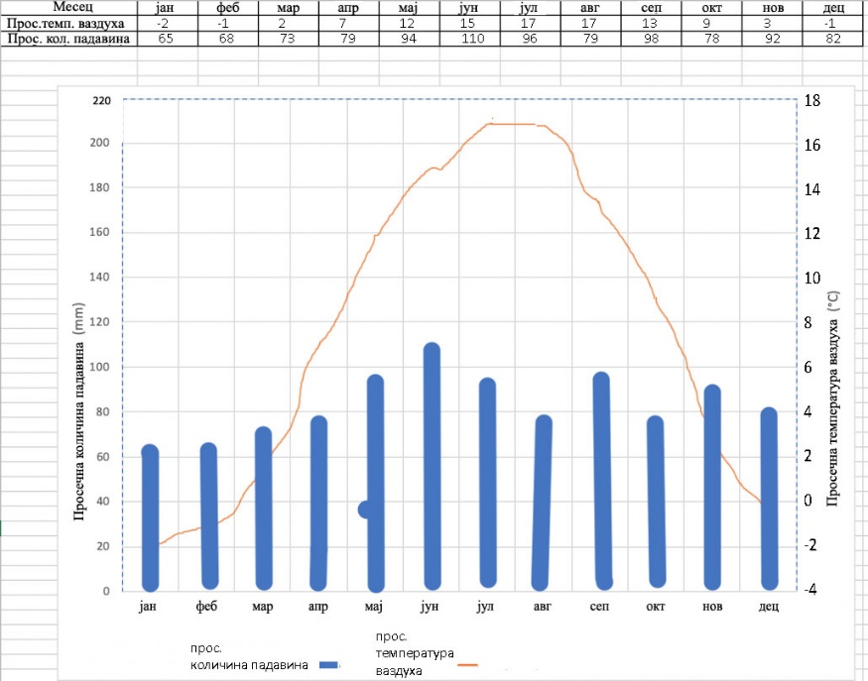

а) 16,3 °С
b) 10,5 °С jar, 12,5 °С jeseň
c) 7,5 °С
Poznámka: správne nakreslené stĺpce – 1 bod; správne nakreslená čiara – 1 bod; správne odpovede na otázky – každá po 1 bode.

5.
500 – 1.000 listnatý hrabový a dubový les,
1.000 – 1.500 listnatý bukový les,
1.500 – 1.900 ihličnatý les (jedľa, borovica, smrek),
1.900 – 2.660 horské pastviny (srb. suvati)
а) západnej

6. Bodovanie: dva správne napísané pojmy majú jeden bod; štyri správne napísané pojmy – dva body; šesť správne napísaných pojmov – tri body; úplné správne riešenie – štyri body.
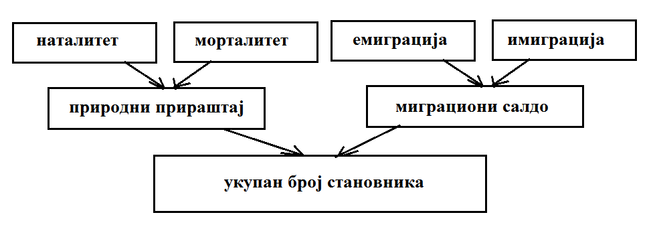

наталитет = pôrodnosť; морталитет = úmrtnosť; емиграција = emigrácia; имиграција = imigrácia; природни прираштај = prirodzený prírastok; салдо имиграцијe = saldo migrácie; укупан број становника = celkový počet obyvateľov

7.
vietor; insolácia (slnečné žiarenie)

8.
 | kukurica | zemiaky | paprika | tabak
juhozápad Srbska |  | Х
Leskovac |  |  | Х
Podrinje |  |  |  | Х
Banát | Х

9.
Kopaonik; Rudnik

10.
Koridor 10 (všetky odbočky): Sriemska Mitrovica – Belehrad – Niš – Vranje; Niš – Pirot; Subotica – Nový Sad – Belehrad
Koridor 7: Apatin – Nový Sad – Belehrad – Kladovo

11.
a) doprava
b) Vlasina
c) tabakový priemysel
a – kritérium: Doprava je činnosťou terciárneho sektora a všetky ostatné uvedené činnosti patria do kvartérneho sektora.
b – kritérium: Vlasina je oblasť s výnimočnými vlastnosťami a všetky ostatné pojmy sú Národné parky.
c – kritérium: Tabakový priemysel patrí k ľahkému priemyslu a všetky ostatné uvedené priemyselné odvetvia k ťažkému priemyslu.
Poznámka: za každý pár (dvojicu) „votrelec“ – kritérium sa získavajú dva body. Pre správne vyriešenú dvojicu je potrebné správne podčiarknuť „votrelca“ a podať vysvetlenie.
12.
maloobchod (alebo: predaj na málo, alebo: predajňa, alebo: trh atď.); spotrebiteľ (alebo: zákazník)
а) obchod

13.
aglomeráciou; suburbanizácie; pseudourbanizácia

14.
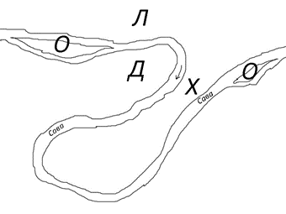

15.
c, d, f

16.
d, c, а, -, b, -

PRAKTICKÉ CVIČENIE

a) 6 – Pančevo
b) 8 – Kolubara
c) 15 – Kosjerić
d) 5 – Gudurički vrh
e) 28 – Vranjska banja
f) 14 – Tara
g) 11 – Đerdap 1
h) 7 – Banja Koviljača
ch) 9 – Smederevska Palanka
i) 16 – Kragujevac
ј) 25 – Tutin
k) 4 – Sirmium (alebo: Sriemska Mitrovica)
l) 13 – Venčac
ľ) 18 – Bor
m) 26 – Peć
n) 30 – Velika rudoka
ň) 19 – ústie Timoka do Dunaja (alebo: ústie Timoka)
o) 10 – Pek
p) 2 – Báčsky Petrovec
r) 29 – Besna kobila
Poznámka: Za každý termín, ak žiak napíše správny názov geografického objektu a správne číslo z mapy, získa dva body. Ak napíše len správne číslo z mapy alebo len správny názov geografického výrazu, získa jeden bod.

